INDICO AO PODER EXECUTIVO MUNICIPAL A ABERTURA DA ESTRADA MUNICIPAL QUE DÁ ACESSO AO AVIÁRIO BOM PASTOR LOCALIZADO NA GLEBA SÃO CARLOS

Em conformidade com o que estabelece o Artigo 120 do Regimento Interno da Casa, o Vereador Subscritor, depois de ouvida a Soberana e Douta manifestação do Plenário, INDICO AO PODER EXECUTIVO MUNICIPAL A ABERTURA DA ESTRADA MUNICIPAL QUE DÁ ACESSO AO AVIÁRIO BOM PASTOR LOCALIZADO NA GLEBA SÃO CARLOS

JUSTIFICATIVA: Infelizmente a estrada que dava acesso ao aviário foi fechada, hoje para que haja acesso ao local é necessário passar dentro da propriedade de outro fazendeiro sendo este ato uma irresponsabilidade do município. Diante disso, solicito a abertura da estrada no sentido que demonstra as imagens retiradas de satélite a seguir:

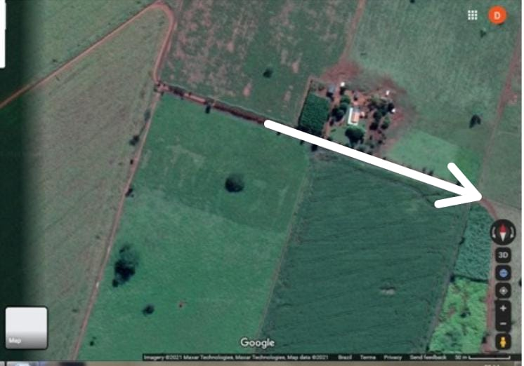

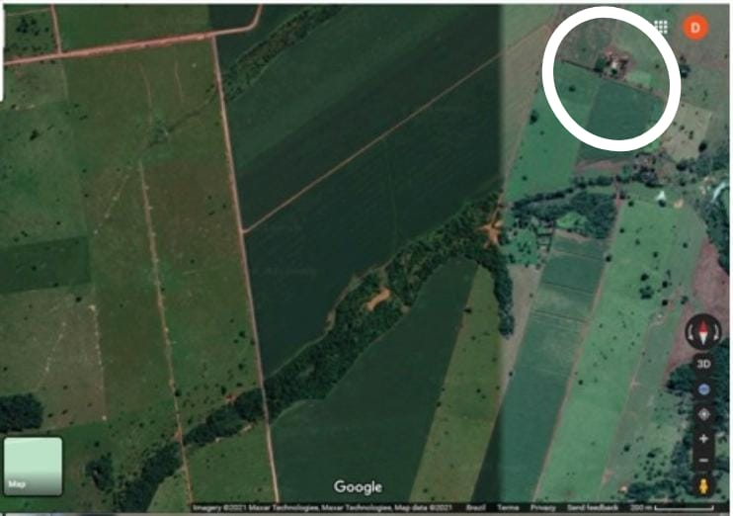

Certo de que a solicitação será atendida, aguardo e coloco-me a vossa disposição para prestar outros esclarecimentos, se necessário, ao tempo em que apresento minhas cordiais saudações.
Na oportunidade, renovo protestos de estima e consideração,
Atenciosamente,

__________________________________
VEREADOR DAVI OLIVEIRA – PSB
VICE-PRESIDENTE DA CÂMARA

_________________________________________________
VEREADOR NIVALDO LEITEIRO – PODE

